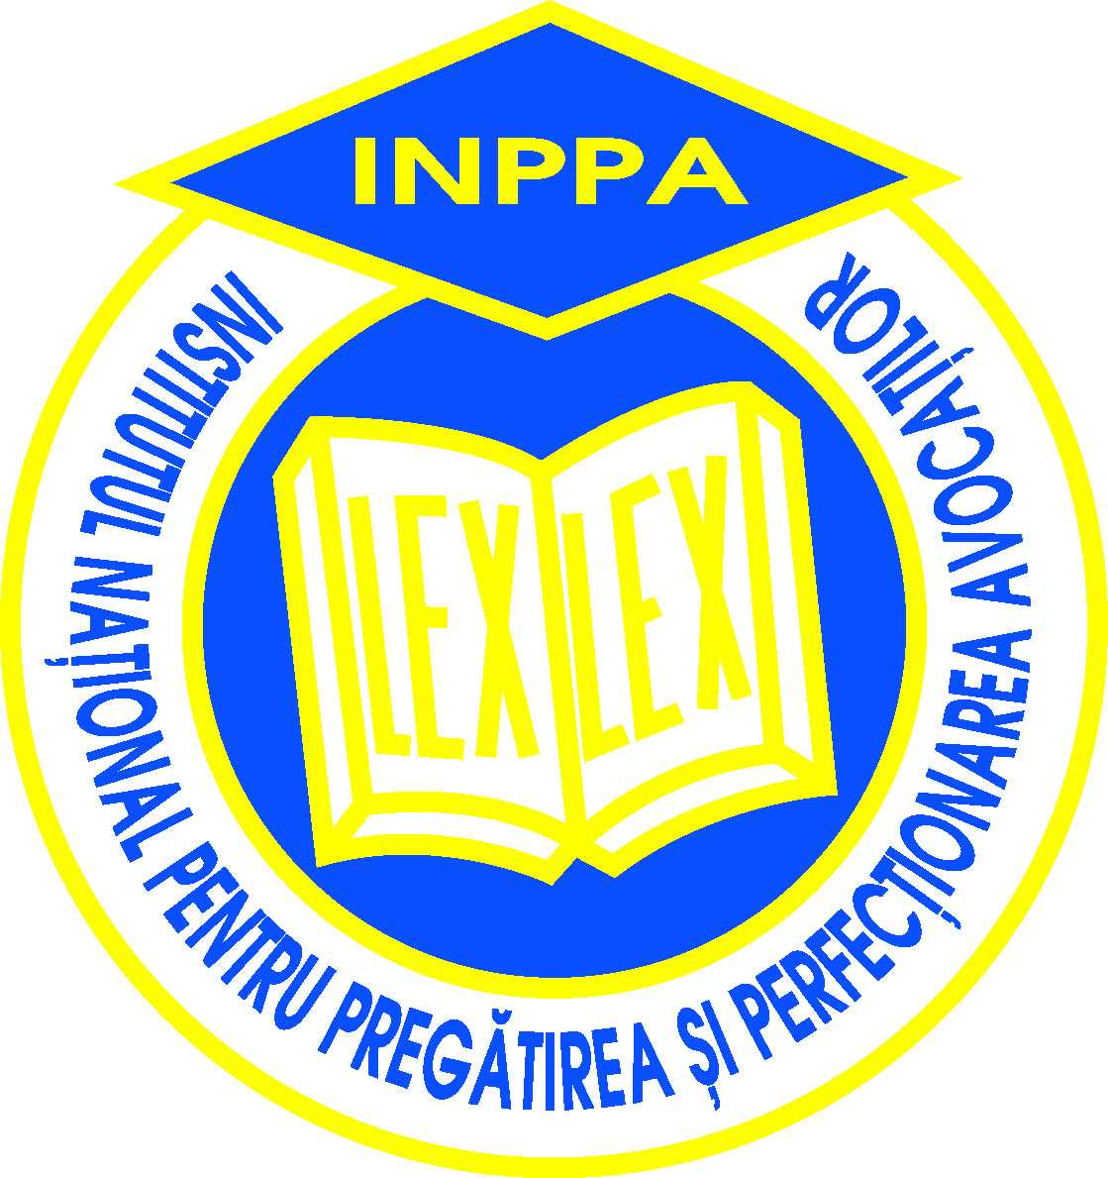


UNIUNEA NAŢIONALĂ A BAROURILOR DIN ROMÂNIA INSTITUTUL NAŢIONAL PENTRU
PREGĂTIREA ŞI PERFECŢIONAREA AVOCAŢILOR

CERTIFICAT

Se certifică participarea domnului/doamnei avocat _______________________ la lucrările seminarului cu tema „Obligaţia de întreţinere, analizată din perspectiva dreptului internaţional privat şi din perspectiva dreptului românesc”. Seminarul s-a desfăşurat la data de 14 martie 2008, în Bucureşti, în cadrul proiectului REMOR.
Se eliberează prezentul certificat spre a se dovedi participarea la formele de pregătire profesională continuă.

UNBR, INPPA
PREŞEDINTE, DIRECTOR EXECUTIV
Av. dr. Gheorghe FLOREA Av. dr. Vasile PANTEA
L.S. L.S.

